АДМИНИСТРАЦИЯ
ВЕРХ-УРЮМСКОГО СЕЛЬСОВЕТА
ЗДВИНСКОГО РАЙОНА НОВОСИБИРСКОЙ ОБЛАСТИ

ПОСТАНОВЛЕНИЕ

от 04.12.2019 г. № 63-па

О нормативах финансовых затрат и правилах расчёта размера бюджетных ассигнований бюджета Верх-Урюмского сельсовета Здвинского района Новосибирской области на капитальный ремонт, ремонт и содержание автомобильных дорог местного значения
В соответствии со статьями 13, 34 Федерального закона от 08.11.2007 № 257-ФЗ «Об автомобильных дорогах и о дорожной деятельности в Российской Федерации и о внесении изменений в отдельные законодательные акты Российской Федерации», руководствуясь Уставом Верх-Урюмского сельсовета Здвинского района Новосибирской области, п о с т а н о в л я ю:
- Утвердить нормативы финансовых затрат на капитальный ремонт, ремонт, содержание автомобильных дорог местного значения в размере:
13441,3 тыс.рублей/км - на капитальный ремонт;
5141,2 тыс рублей/км – на ремонт;
945,4 тыс.рублей/км – на содержание.
2. Утвердить прилагаемые Правила расчета размера бюджетных ассигнований бюджета Верх-Урюмского сельсовета Здвинского района Новосибирской области на капитальный ремонт, ремонт и содержание автомобильных дорог местного значения.
3. Настоящее постановление опубликовать в периодическом печатном издании «Вестник Верх-Урюмского сельсовета» и разместить на официальном сайте администрации Верх-Урюмского сельсовета Здвинского района Новосибирской области.
4. Постановление вступает в силу со дня его официального опубликования.
5. Контроль за исполнением настоящего постановления оставляю за собой.

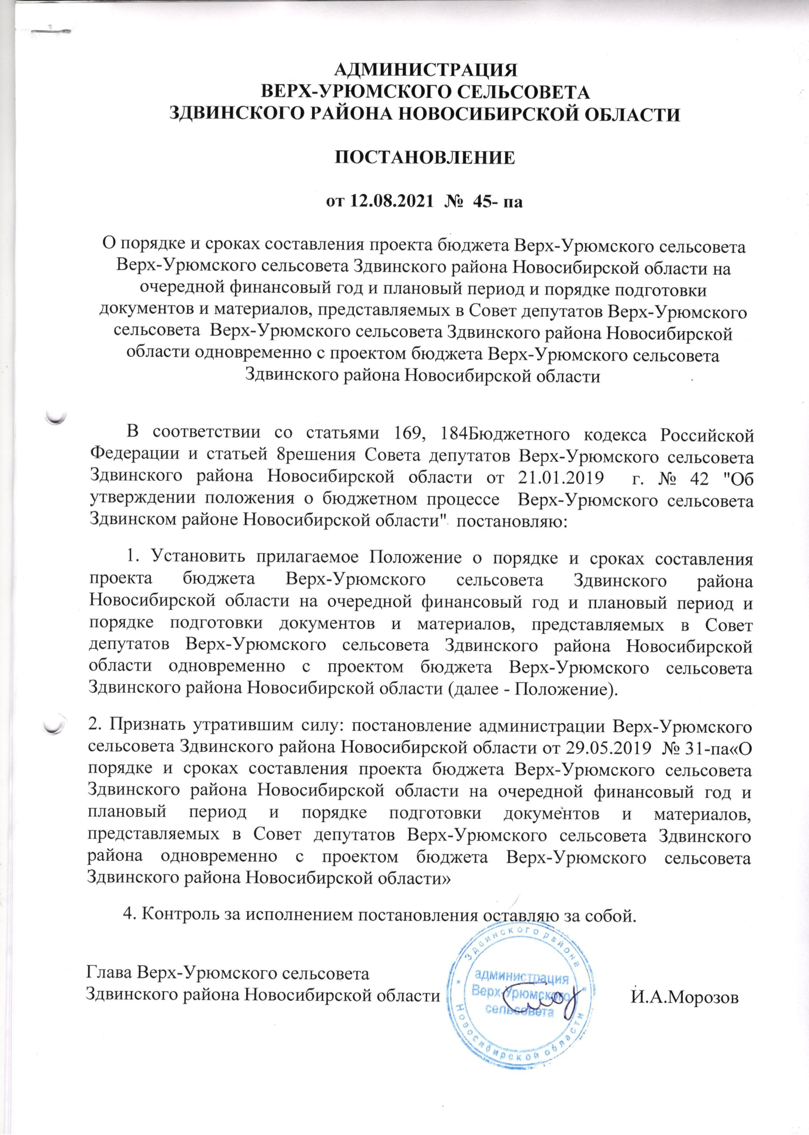

УТВЕРЖДЕНЫ
постановлением администрации Верх-Урюмского сельсовета
Здвинского района Новосибирской области от 04.12.2019 № 63-па

ПРАВИЛА
расчета размера бюджетных ассигнований на капитальный ремонт, ремонт и содержание автомобильных дорог местного значения

- Настоящие Правила расчета размера ассигнований бюджета Верх-Урюмского сельсовета Здвинского района Новосибирской области (далее – поселение) на капитальный ремонт, ремонт и содержание автомобильных дорог местного значения разработаны в целях определения размера ассигнований бюджета поселения на капитальный ремонт, ремонт и содержание автомобильных дорог местного значения поселения (далее – автомобильные дороги).
- При расчете размере бюджетных ассигнований на капитальный ремонт, ремонт и содержание автомобильных дорог местного значения учитывается дифференциация стоимости капитального ремонта, ремонта и содержание автомобильных дорог в зависимости от категории автомобильной дороги и количества полос движения.
- Размер бюджетных ассигнований на капитальный ремонт, ремонт и содержание автомобильных дорог местного значения на соответствующий финансовый год рассчитывается по формуле:
H_{бюд.а} = Н_{сод}. + H_{кап.рем}. + H_{рем}.,
где:
Н_{сод}.- размер бюджетных ассигнований областного бюджета на содержание автомобильных дорог местного значения (тыс. рублей);
H_{кап.рем}.- размер бюджетных ассигнований на капитальный ремонт автомобильных дорог местного значения (тыс. рублей);
H_{рем}.- размер бюджетных ассигнований на ремонт автомобильных дорог местного значения (тыс. рублей).
4. Размер бюджетных ассигнований на капитальный ремонт автомобильных дорог определяется как сумма бюджетных ассигнований на капитальный ремонт автомобильных дорог по всем категориям автомобильных дорог местного значения Верх-Урюмского сельсовета Здвинского района Новосибирской области.
Размер бюджетных ассигнований на капитальный ремонт автомобильных дорог местного значения на соответствующий финансовый год (Нкап.рем) рассчитывается по формуле:

Н_{кап.рем}.= 13441,3хК_{кат.кап.рем}. хК_{полос.кап.рем}.хК_{деф.иок}.х L_{кап.рем}.х К_{БОкап.рем}.,
где:
13441,3.- установленный норматив финансовых затрат на капитальный ремонт V категории автомобильных дорог местного значения (тыс. рублей);
К_{кат.кап.рем}.- коэффициент, учитывающий дифференциацию стоимости капитального ремонта автомобильных дорог местного значения по категориям, согласно приложению N 1;
К_{полос.кап.рем}.- коэффициент, учитывающий дифференциацию стоимости работ по капитальному ремонту автомобильных дорог местного значения по количеству полос движения, согласно приложению N 2;
К_{деф.иок}- индекс-дефлятор инвестиций в основной капитал за счет всех источников финансирования на год планирования (при расчете на период более одного года - произведение индексов-дефляторов на соответствующие годы, начиная с индекса-дефлятора на 2019 год), разработанный Министерством экономического развития Российской Федерации для прогноза социально-экономического развития;
К_{БОкап.рем}.- коэффициент бюджетной обеспеченности ремонта автомобильных дорог местного значения, определяется в зависимости от размера бюджетных ассигнований, направляемых на ремонт автомобильных дорог и утверждается постановлением администрации Верх-Урюмского сельсовета Здвинского района Новосибирской области на соответсвующий финансовый год.
L_{кап.рем}.- расчетная протяженность автомобильных дорог местного значения соответствующей категории в Верх-Урюмском сельсовете Здвинского района Новосибирской области, подлежащих капитальному ремонту на год планирования, определяемая по формуле:

L_{кап.рем}. = L /Т_{кап.рем}.-L_{рек}.,
где:
L- расчетная протяженность автомобильных дорог соответствующей категории на 1 января года планирования с учетом изменения протяженности автомобильных дорог в результате ввода объектов строительства и реконструкции, а также приема-передачи автомобильных дорог, предусмотренного в течение года планирования (км);
Т_{кап.рем}.- нормативный межремонтный срок по капитальному ремонту для дорог соответствующей категории, применяемый для расчета бюджетных ассигнований на капитальный ремонт автомобильных дорог (лет), согласно приложению N 3;
L_{рек}.- протяженность автомобильных дорог местного значения соответствующей категории, намеченных к реконструкции на год планирования (км в год).
- Размер бюджетных ассигнований на ремонт местного значения автомобильных дорог определяется как сумма бюджетных ассигнований на ремонт автомобильных дорог по всем категориям автомобильных дорог.
Размер бюджетных ассигнований на ремонт автомобильных дорог местного значения (Н_{рем}) рассчитывается по формуле:
Н_{рем}. = 5141,2. х К_{кат.рем}. х К_{полос.рем}.х К_{деф.иок} х L_{рем}.х К_{БОрем}.,
где:
5141,2.- установленный норматив финансовых затрат на ремонт автомобильных дорог V категории (тыс. рублей);
К_{кат.рем}.- коэффициент, учитывающий дифференциацию стоимости ремонта по категориям автомобильных дорог местного значения, согласно приложению N 1;
К_{полос.рем}.- коэффициент, учитывающий дифференциацию стоимости ремонта автомобильных дорог местного значения по количеству полос движения, согласно приложению N 2;
К_{БОрем}.- коэффициент бюджетной обеспеченности ремонта автомобильных дорог местного значения, определяется в зависимости от размера бюджетных ассигнований, направляемых на ремонт автомобильных дорог и утверждается постановлением администрации Верх-Урюмского сельсовета Здвинского района Новосибирской области на соответсвующий финансовый год.
L_{рем}. - расчетная протяженность автомобильных дорог соответствующей категории в Верх-Урюмском сельсовете Здвинского района Новосибирской области, подлежащих ремонту на год планирования (км/год), определяемая по формуле:

L_{рем}. = L/Т_{рем}. - (L_{рек.} + L_{кап.рем}.),
где:
Т_{рем}.- нормативный межремонтный срок по ремонту для дорог соответствующей категории, применяемый для расчета бюджетных ассигнований на ремонт автомобильных дорог, согласно приложению N 3.

6. При расчете размера бюджетных ассигнований на содержание автомобильных дорог учитывается дифференциация стоимости содержания автомобильных дорог в зависимости от категории автомобильной дороги, качества полос движения и типа покрытия автомобильной дороги.
Размер бюджетных ассигнований на содержание автомобильных дорог (Нсод.) рассчитывается по формуле:

Н_{сод}.= (L х 945,4.х К_{кат.сод}. x К_{полос.сод}.х К_{тип.покр}.х К_{деф.ипц}.)х К_{БОсод}.,

где:
L- протяженность автомобильных дорог , установленная постановлением администрации Верх-Урюмского сельсовета Здвинского района Новосибирской области на текущий финансовый год (км);
945,4 -установленный норматив финансовых затрат на содержание автомобильных дорог V категории (тыс. рублей/км);
К_{кат.сод}.- коэффициент, учитывающий дифференциацию стоимости содержания автомобильных дорог по соответствующим категориям, согласно приложению N 1;
К_{полос.сод}.- коэффициент, учитывающий дифференциацию стоимости содержания автомобильных дорог по количеству полос движения, согласно приложению N 2;
К_{тип.покр}.- коэффициент, учитывающий дифференциацию стоимости содержания автомобильных дорог по типу покрытия, согласно приложению N 4;
К_{деф.ипц}.- индекс потребительских цен на год планирования (при расчете на период более одного года - произведение индексов потребительских цен на соответствующие годы, начиная с индекса на 2019 год), разработанный Министерством экономического развития Российской Федерации для прогноза социально-экономического развития;
К_{БОсод}.-коэффициент бюджетной обеспеченности содержания автомобильных дорог,определяется в зависимости от размера бюджетных ассигнований, направляемых на содержание автомобильных дорог местного значения и утверждаются постановлением администрации Верх-Урюмского сельсовета Здвинского района Новосибирской области.

Приложение N 1
к Правилам расчета размера бюджетных ассигнований
на капитальный ремонт, ремонт и содержание автомобильных
дорог местного значения

Коэффициенты, учитывающие дифференциацию стоимости капитального ремонта, ремонта и содержания автомобильных дорог местного значения по категориям

Вид работ | Категории автомобильных дорог
 | IA |  | IБ | IB |  | II | III |  | IV | V
Капитальный ремонт | 10,52 |  | 9,97 | 9,84 |  | 5,58 | 3,58 |  | 2,49 | 1
Ремонт | 9,98 |  | 9,58 | 9,51 |  | 5,54 | 3,59 |  | 2,6 | 1
Содержание | 5,94 |  | 5,68 | 5,32 |  | 2,55 | 1,51 |  | 1,15 | 1

Приложение N 2
к Правилам расчета размера бюджетных ассигнований
на капитальный ремонт, ремонт
и содержание автомобильных дорог местного значения

Коэффициенты,
учитывающие дифференциацию стоимости капитального ремонта, ремонта и содержания автомобильных дорог местного значения по количеству полос движения

Вид работ | Категории автомобильных дорог и количество полос движения**
 | IA |  |  | IБ |  |  | IB |  |  | II
 | 8 | 6 | 4 | 8 | 6 | 4 | 8 | 6 | 4 | 4 | 2
Капитальный ремонт и ремонт | 1,63 | 1,32 | 0,98 | 1,62 | 1,31 | 0,98 | 1,62 | 1,31 | 0,98 | 1,47 | 0,98
Содержание | 1,49 | 1,23 | 0,98 | 1,46 | 1,22 | 0,98 | 1,42 | 1,2 | 0,97 | 1,37 | 0,98

Приложение N 3
к Правилам расчета размера бюджетных ассигнований
на капитальный ремонт, ремонт и содержание
автомобильных дорог местного значения

НОРМАТИВНЫЕ МЕЖРЕМОНТНЫЕ СРОКИ,
применяемые для расчета бюджетных ассигнований на капитальный ремонт, ремонт автомобильных дорог местного значения (лет)

N п/п | Вид работ | Категория автомобильной дороги
 |  | I | II | III | IV | V
1 | Капитальный ремонт | 24 | 24 | 24 | 24 | 10
2 | Ремонт | 12 | 12 | 12 | 12 | 5

Приложение N 4
к Правилам расчета размера бюджетных
ассигнований на
капитальный ремонт, ремонт и содержание
автомобильных дорог местного значения

Коэффициенты, учитывающие дифференциацию стоимости содержания автомобильных дорог регионального или межмуниципального значения
по типам покрытия
Тип покрытия | Цементобетон | Асфальтобетон | Черный щебень | Щебень и грунтощебень | Грунтовое покрытие
Ктип.покр | 1,190889207 | 1,00 | 0,843651317 | 0,378724188 | 0,266373

